Развитие речи в начальной школе
Канева Татьяна Алексеевна, учитель начальных классов, ГБОУ НАО «СШ п. Харута»

Развитие речи – важная задача обучения родному языку. Речь – залог успешного обучения.
Логически четкая, доказательная, образная устная и письменная речь ученика - показатель его умственного развития.
В развитии речи нужна долгая, кропотливая работа учащихся и учителей. Задачи учителя заключаются в том, что необходимо:
- обеспечить хорошую речевую среду для учащихся (восприятие речи взрослых, чтение книг, слушание радио, просмотр телепередач);
- обеспечить создание речевых ситуаций;
- обеспечить правильное усвоение учащимися достаточного лексического запаса, грамматических форм, синтаксических конструкций, логических связей, активизировать употребление слов;
- вести постоянную работу по развитию речи, связывая ее с уроками грамматики, чтения, окружающего мира, музыки, технологии;
- создавать в классе атмосферу борьбы за высокую культуру речи, за выполнение требований к хорошей речи.
Актуальность данной работы продиктована тем, что в настоящее время большое внимание в школе уделяется развитию речи учащихся, повышению их речевой культуры.
Речь человека – это показатель его интеллекта и культуры. Развитие речи – одна из важнейших и наиболее сложных задач начального обучения.
Развивать речь детей – значит систематически работать над её содержанием, последовательностью, учить детей построению предложений, вдумчивому выбору подходящего слова и его формы, грамотному оформлению мыслей. Заниматься этим нужно на каждом уроке, так как успехи учащихся в связной речи обеспечивают и в большей мере определяют успех в работе по всем предметам, способствуют формированию полноценного навыка чтения и повышению орфографической грамотности.
Развитию речи учащихся, формированию и становлению их как языковой личности способствует проведение речевых уроков русского языка.
Речевой урок обеспечивает речевую активность детей, вооружает их языковыми умениями и навыками в такой степени, в какой это необходимо для того, чтобы получить речевую ориентацию в определенной лексической теме, в определенной речевой ситуации (и в жизненной ситуации тоже); за урок учащийся накапливает по теме необходимый для изложения своих мыслей языковой материал, обучение языку ведется в процессе познания действительности и овладение речью на самом деле становится «способом познания действительности» (Львов М.Р.)
В современной методике преподавания русского языка в начальной школе используются современные образовательные методы и методики, инновационные технологии для развития коммуникативной и культуроведческой компетенций школьников в условиях реализации ФГОС.

Среди прочно вошедших в методику данных предметов наиболее интересными представляются:
- проблемный метод,
- технология С.Н. Лысенковой (использование опорных схем при комментируемом управлении),
- игровые технологии,
- деятельностный подход,
- групповая работа,
- здоровьесберегающие технологии.
Благодаря современному оснащению учебного кабинета начальных классов (мультимедиа, презентации, компьютер) в своей работе автор регулярно использует цифровые образовательные и сетевые технологии,

В работе над развитием речи выделяют следующие направления:
- словарная работа (обогащение, уточнение и активизация словарного запаса),
- работа над предложением и словосочетаниями в плане развития речи.
- развитие связной речи (сочинения, изложения, работа по картинам),

Признак развития человека – богатый словарный запас. Поэтому, начиная с раннего возраста, работе со словарем придается большое значение. В начальной школе словарная работа проводится в процессе всей учебно-воспитательной деятельности.
Школьники усваивают лексику, связанную с математикой, с изучением природы, музыки, ИЗО, технологии, с общественной жизнью, играми, спортом. Но более половины новых слов младший школьник получает через уроки русского языка – чтения, грамматики.
В нашей школе обучаются дети, чьи родители ведут кочевой образ жизни на территории Ненецкого автономного округа. Развитие русской речи для детей малочисленных народов Севера представляет особую трудность, так как он не является для них родным языком. Дети, приезжающие из тундры, разговаривают только на родном языке, (коми, ненецкий) с трудом понимая русскую речь. Поэтому возникает проблема: как детям-тундровикам преодолеть трудности в развитии речи. Проще тем детям, кто владеет коми языком, т. к. в нашей школе ведётся кружок «Комикыв». Коми язык является «мостиком» от ненецкого языка к русскому. В этом году в 1 классе два учениками говорят только на ненецком языке. Освоение русской речи идёт сложно, т.к. школьники мало контактируют с остальными детьми.
Ограниченность словарного запаса детей приводит неизбежно к трудностям в усвоении не только русского языка, но и других предметов, где от ученика требуется свободное владение лексикой и осознанное употребление слов и словосочетаний.
Для детей-тундровиков характерными являются ошибки, связанные с категорией одушевленности – неодушевленности рода: мой книга, красивый девочка, горячий вода, большой комната, мама сказал, одна газет, моя папа сильная.
Недостаточно развит у детей и фонематический слух, наблюдаются нарушения в построении предложений. В результате на письме у таких детей появляются специфические ошибки, не связанные с применением орфографических правил:
- пропуск гласных и согласных букв (день – «днь»; между – «межу»);
- перестановка букв, лишние буквы (лужа – «нулжа»);
- пропуск слогов, лишние слоги (дорожке – «дожке», тишина – «тишинына»);
- замена гласных в ударном положении (задача – «задоча»);
- замена йотированных гласных (идёт – «идют»);
- замена согласных: свистящих – шипящих (золотистый – «жолотистый»);
- обозначение твёрдости – мягкости согласных на письме гласными (кругом – «крюгом»);
- замена слов, искажение слов (мишка – «книжка»).
Какие методы и формы по развитию речи автор активно применяет на практике?
- Коллективная форма работы.
Достоинство этой формы работы состоит в том, что она значительно увеличивает объём речевой деятельности на уроках: ведь хоровые ответы помогают преодолеть боязнь допустить ошибку, а это самое главное в работе с такими учениками. Эта работа удобна для разыгрывания предлагаемых речевых ситуаций, которые побуждают их спросить или сказать что-либо на русском языке.
Коллективные виды работы делают урок более интересным, живым, воспитывают у учащихся сознательное отношение к учебному труду, активизируют мыслительную деятельность, дают возможность многократно повторять материал, помогают учителю объяснять и постоянно контролировать знания, умения и навыки у ребят всего класса при минимальном затрате времени учителя.
Проанализировав упражнения, предлагаемые в учебнике «Русский язык. 4 класс» В.П.Канакиной, В.Г.Горецкого, автор пришла к выводу, что большинство из них рассчитаны на организацию коллективной формы обучения русскому языку.
- Работа в парах.
Помогает исправлять речевые ошибки учеников путём составления диалога по заданной ситуации. Ребята оказывают друг другу помощь в правильном и чётком произношении неродной речи. Выработка фонематического слуха достигается и за счёт индивидуальной работы с учеником.
При работе парами дети приучаются внимательно слушать ответ товарища (ведь ребенок выступает здесь как учитель), постоянно готовиться к ответу, ибо тебя обязательно тоже спросят (а детям это очень важно). Кроме того, ученик получает возможность ещё раз проверить и закрепить свои знания, пока слушает соседа. Учится говорить, отвечать, доказывать товарищу какое-то положение. Ребенок может делать на этом уроке или в этот момент урока то, что в другое время не разрешается – свободно общаться с товарищем, свободно сидеть. Ему очень нравится такая работа. Он говорит, но разговор-то деловой. Дети ограничены временем, поэтому стараются не отвлекаться, чтобы не отстать от других пар. Интересно, что, опрашивая друг друга, дети-«учителя» оказываются нередко более требовательны друг к другу, нежели учителя.
Специфика коллективных способов обучения состоит в соблюдении правил совместной работы:
- работать дружно: быть внимательным друг к другу, вежливым, не отвлекаться на посторонние дела, не мешать друг другу, вовремя оказывать помощь, выполнять указания старшего в паре;
- работать по плану (сверять дела с планом);
- своевременно выполнять задание: следить за временем, доводить начатое дело до конца;
- качественно выполнять работу (как задумано, аккуратно, без ошибок);
- каждый из пары должен уметь защищать общее дело и своё в частности.
Кроме того необходимо помнить правила общего обсуждения:
- не говорить всем сразу;
- всем смотреть на говорящего (учителя или ученика);
- реагировать жестами или знаками на каждую реплику говорящего (согласен, не согласен, не понял);
- возражая или соглашаясь с другими, обращаться к говорящему лично.
Но эта работа учит детей и сочувствовать тем, кто с трудом справляется с заданием или не справляется совсем. Дети стараются объяснить непонятное товарищу, заставляют повторить еще и еще раз правило.
Учащимся предлагаются различные задания для работы в парах.
Приведем несколько примеров упражнений из рабочей тетради В.П. Канакиной.
Упражнение 35.
Учащимся предлагается обсудить, в какие 3 группы можно распределить данные имена существительные.

Город, Курск, шофер, шорты, сметана, пшеница, грабли, мед, учитель,
ножницы, сорока, свекла, жмурки, еж, петух.
Найти имена существительные, которые употребляются в одном числе,
указать их число.
Упражнение 42.
Работая в парах дети должны досказать другими
словами рифмованные строки.
Мы все в любое время года
Всегда везде мужского рода:
Огонь, олень, портфель, вратарь,
Рояль, картофель, календарь,
____________________________ .
Ну, что ж! А мы наоборот.
Мы признаем лишь женский род:
Ладонь, кровать, метель и боль,
Морковь, тетрадь, печать и соль,
_____________________________ .
Упражнение 57.
Учащимся предлагается поработать в парах над
составлением текста к одному из рисунков к известным сказкам.
Упражнение 87.
Объяснить отгадку к загадке
Две антенны на макушке,
А сама сидит в избушке.
На себе ее везет,
По соломинке ползет.
В парах подготовиться объяснить, как найти в загадке имена
существительные в предложном падеже.
Упражнение 102.
В парах обсудить, почему в словосочетаниях одни
имена прилагательные записаны с заглавной буквы, а другие – со строчной.
Московский Кремль, Балтийское море, Василиса Прекрасная, майский
жук, Снежная королева, черная смородина, Уральские горы, розовый
фламинго.

Упражнение 150.
Задание: поработайте в парах – составьте два
предложения со словом печь. В первом предложении употребите его как имя
существительное, во втором – как глагол.
Упражнение 169.
Детям предлагается найти ошибки в пословицах при
изучении темы «НЕ с глаголами».
Учи рыбу плавать, а собаку лаять.
Слезами горю поможешь.
Думал, гадал, как в беду попал.
Правда в огне горит и в воде тонет

Упражнения в учебнике расположены так, что часто предлагаются
несколько однотипных упражнений с одинаковыми заданиями. Поэтому
целесообразнее организовать работу в парах. В итоге дети проходят
учебный материал намного быстрее и качественнее. У них повышается
интерес к этим упражнениям, ведь они оказываются не только в роли
учеников, но и в роли учителей, когда проверяют выполнение заданий своего
напарника.
При организации коллективной формы работы учащихся на уроках русского языка повышается уровень развития устной и письменной речи.

- Работа по цепочке. Используется при отработке техники чтения, при закреплении знаний грамматических форм и структур со зрительной опорой и без неё, при составлении рассказов по сюжетным картинкам, при пересказе.
- Привитие интереса к предмету. Использование занимательных наглядных, словесных, ролевых игр, различных видов карточек, как для индивидуальной работы, так и для групповой, раздаточный материал, электронно-образовательные ресурсы. Занимательные игры оживляют урок, делают его более интересным и разнообразным. Учебная задача, поставленная перед учащимися в игровой форме, становится для них более понятной, а словесный материал легче и быстрее запоминается. Закрепление старых и приобретение новых речевых навыков и умений в игровой форме также происходят более активно. В процессе игры дети усваивают новую лексику, тренируются в произношении и закреплении в речи определённых слов, словосочетаний, целых предложений, стремятся выразительно читать стихотворения, загадки, пословицы.
- Применение основных методов обучения произношению:
- Имитация, или подражание произношению речи учителя. Показ положений определенных органов речи, в том числе и с мультимедиа, чтение отрывков из художественных произведений профессиональными чтецами (на диске).
- Показ и объяснение артикуляции. Учитель показывает и объясняет положение органов речи, их движение при произнесении звука. (Приложение 1)
- Сопоставление. Сопоставляем слова, отличающиеся одним звуком (рад, ряд).
(Приложение 2)
- Постижение слов с помощью фонетических ассоциаций. Суть метода: подбирается сходное по звучанию с родным русское слово или несколько слов – фонетическая ассоциация. Затем ассоциация соединяется с помощью сюжета (лучше литературного произведения) с образом слова. Фонетическая ассоциация «родное слово – образ в русском языке».
Например: кок – повар на корабле или судне. Так бы сказал русскоязычный человек, а для коми «кок» – это просто часть тела – нога. В русском языке «из» простой предлог. В коми же это понимается как камень. Сможете ли вы назвать существительное из одной буквы? Думаю, не многие додумаются. Но коми человек с легкостью ответит на этот вопрос: «Ю», что переводится как река, а еще как глагол «пей» (Приложение 3)
- Эффективным приемом закрепления произношения является заучивание наизусть небольших стихотворений, поговорок, пословиц насыщенных изучаемыми звуками. Легко запоминающийся материал позволяет отрабатывать артикуляцию трудных звуков. Например: глазищи, усищи, хвостище, когтища, а моется всех чище (кошка). Систематическое повторение легко запоминающегося материала, насыщенного изучаемыми звуками, способствует выработке артикуляционных навыков.
- Лингвистические методы обучения русскому ударению. Ударение играет важную роль в звуковой организации слова, обладая смыслоразличительной и форморазличительной функциями (ср.: запах (аромат) — запах (вид застежки); побеги (им. сущ. во ми. ч.) — побеги (гл. в повел, накл.). Кроме того, русское ударение обладает подвижностью и может перемещаться с одной морфемы на другую в процессе словоизменения и словообразования (трава — травы — травы — травинка — травяной). Эта функция ударения помогает в решении орфографических задач. Изучение свойств русского ударения направлено на закрепление в речи детей орфоэпической нормы. Важность овладения первоклассниками ударением как фонетическим понятием трудно переоценить.
Учим определять ударный слог по слуху. И нашим учащимся это не повредит (самая частотная ошибка). Гора – горы, стрелки – стрелки.

- Работа с текстом.
- Совместное чтение со взрослыми, в классе или группе со сверстниками.
- Умение пользоваться планом для подготовки ответа.
- Овладение алгоритмом безошибочного списывания.
- Интерпретация содержания прочитанного текста (Приложение 4)
- Обогащение словарного запаса
- При работе со словами мною применяются такие приёмы, как демонстрация предмета, рисунки, показ действий, введение слова в предложение; раскрытие значения слова при помощи толкования; подбор однокоренных слов; отгадывание загадок; составление предложения с данными словами; подбор к словам, которые обозначают предметы, однокоренных со значением действия.
- Вот, например, работа со словом ЯБЛОКО.
Отгадывание загадок.
(Круглое, румяное, я расту на ветке.
Любят меня взрослые и маленькие детки).
Показ рисунка с изображением яблока.
Введение слова в предложение (В саду поспели сладкие яблоки). Подбор словосочетаний (яблочный вкус, яблочное варенье и т. д.)
Характеристика слова яблоко по его приметам (яблоко какое? румяное, сладкое, кислое, зелёное, спелое и т. д.)
Когда так говорят? (Яблоку негде упасть.)
- -Или во 2 классе при изучении русской народной сказки “ У страха глаза велики” показываем изображения животных. Можно дать сообщения о них.
- Объясняются значения слов: колода, колодец, напёрсток. Показываем это наглядно и закрепляем значения слов при чтении текста. При чтении сказки Пушкина «Сказка о рыбаке и рыбке» разбираем, что корыто и колода одно и то же слово.
- Также очень хорошо даётся и значение, и орфография слов в электронном приложении к учебнику русский язык. Например, знакомимся со словом «родина». Даем лексическое значение, а потом применяем новое слово в речи. Дается пословица, где пропущено новое слово «родина». Например, «Человек без родины, что (воробей, соловей, сорока) без песни». Заучиваем эту пословицу, записываем её и выделяем орфограммы. Так на каждое новое словарное слово (Приложение 5)

8.Работа над словосочетанием и предложением.
В речевой практике словосочетание используется только через предложение. Установлено, что наибольшее число синтаксических ошибок допускается учащимися именно в словосочетаниях.
Работу над словосочетанием проводим следующую:
- во-первых, выделяем словосочетание в предложении и устанавливаем связи между словами при помощи вопросов;
- во-вторых, составляем самостоятельные словосочетания при изучении частей речи.

Уже со 2 класса на уроках русского языка мы учимся выделять словосочетания из предложений и выписывать их. Сначала устно устанавливаем связь со второстепенными членами при помощи дуг и карандаша, затем словосочетания выписываем с вопросом, а к 4 классу стараемся выписывать без вопросов. Например:
- На дереве сидел рыжий кот.
Выделяем грамматическую основу. Составляем схему предложения и по данной схеме и составляем новое предложение.
Такая работа ценна не только для развития речи, но и для изучения грамматики, для ясного понимания детьми внутренних связей в предложении (Приложение 6)
Предложение — основа для проведения всей орфографической и словарной работы. Большую роль в развитии речи играет работа над предложением. Она ведется систематически в течение всего времени. Без умения выражать отдельные мысли в предложении и передавать их в логической последовательности, невозможна связная речь.
- Особое место автор отводит составлению предложений по рисунку, опорным словам, вопросам (Приложение 7)
Вот некоторые виды работы над предложением:
- только полные ответы на вопросы;
- постановка учащимися вопросов к предложению;
- распространение предложения по вопросам и без вопросов;
- составление предложений на ту или иную тему;
- составление предложений по картинке, по прочитанному тексту;
- составление словосочетаний разного типа и их включения в предложения;
- соединение 2-3 простых предложений в одно простое с однородными членами или сложное;
- восстановление деформированного предложения.
Например, даются словарные слова. Просим ребят составить предложения, используя все три слова.
Или, дается 4-5 словарных слов, где дети составляют предложения, объединённые одной темой. Детям, такое задание очень нравится, потому что порой получаются смешные тексты.
И словарная работа, и составление предложений имеют целью подготовку школьников к развитию навыков связной речи.
9.Работа над связной речью.
Методика начальной школы предусматривает работу над следующими видами связной речи:
- развернутые ответы на вопросы;
- анализ прочитанного;
- устные рассказы учащихся по заданной теме, по картине, по наблюдениям;
- записи по наблюдениям, ведение рабочих тетрадей по окружающему миру и литературному;
- рассказывание художественных текстов, заученных на память;
- импровизация сказок;
- диалоги;
- словесное рисование;
- письменное изложение образцовых текстов;
- письменные сочинения разнообразных типов;
Упражнения в связной речи также делятся на три типа вида:
- упражнения по образцу (относим изложения, устный пересказ, чтение наизусть),
- упражнения, связанные с перестройкой текста.
- творческие.
Считаем, что развивать связную речь школьников – это значит прививать им ряд конкретных умений:
- во-первых, умение осмыслить тему;
- во-вторых, умение собирать материал по данной теме;
- в-третьих, умение составить план;
- в-четвертых, подготовить языковые средства (лексику, отдельные предложения, фрагменты текста, правописание трудных слов);
- в-пятых, составить весь текст;
- в-шестых, совершенствовать написание.
Каждое упражнение в связном тексте предполагает использование всего комплекса этих умений. Но учить всем умениям сразу в одинаковой степени невозможно. Поэтому на каждом уроке, где учащиеся составляют тот или иной вид связного текста, будь то изложение или рассказ, пересказ или сочинение, письмо или отзыв о прочитанной книге, должна быть четко определена задача обучения.
10. Пересказ
Редкий урок проходит без пересказа. При этом поясняется учащимся, что в пересказе должна звучать живая речь самого школьника, а не заучен или зазубрен образец. Ведется работа над следующими видами пересказов:
- подробный,
- близкий к тексту,
- краткий или сжатый,
- выборочный,
- с перестройкой текста,
- с творческим дополнением.
При этом соблюдается последовательность: от подробного пересказа (и выборочного) к пересказу сжатому (он связан с составлением плана) (Приложение 8)
По литературному чтению мы ведём тетрадочки, где сочиняем, рисуем, составляем планы.
- Например, после изучения сказки «Гуси лебеди», автор разбила эту сказку на смысловые предложения – все предложения перепутала, дала в качестве домашнего задания восстановить последовательность предложений. Так мы перешли от подробного пересказа к сжатому.
Или изучая, произведение Пушкина «Сказка о рыбаке и рыбке», дети составляли характеристику героев по плану, где одним из пунктов было-моё отношение к герою.

После изучения произведения Толстого мы составляли отзыв по прочитанному произведению. Автор давала примерный план.
Постоянно ведётся работа с пословицами: найти концовку, найди пословицу, которая соответствует рассказу.
Следуя требованиям современной методики преподавания русского языка в начальной школе, организуется работа над простейшими типами текста:
- составление связного текста из данных предложений.
- ученики усваивают важнейшие требования к связной речи – последовательное изложение мыслей.
- восстановление деформированного текста;
- усвоение учащимися порядка слов в простом предложении, а предложений в тексте.
- деление сплошного текста на отдельные предложения.
Это упражнение помогает учащимся находить границы предложения и в собственной речи.
- распространение предложения;
- составление текста по вопросам;
- составление связного текста по опорным словам;
11. Изложение
Все эти упражнения являются подготовкой к написанию изложения. Они играют важную роль в развитии речи школьников. Изложение обогащает словарный запас, развивает навык самостоятельной передачи мысли, закрепляет знания по грамматике и орфографии. Дети излагают текст по вопросам, выделяют главную мысль текста, находят предложения, которые могут быть ответами на поставленные вопросы, подбирают заголовок ко всему тексту или его части. Обязательным условием логического, последовательного изложения автор считает умение составить план будущей письменной работы, представить её содержание и структуру. При обучении детей написанию изложений учитель придерживается следующей последовательности:
- Знакомство с текстом.
- Анализ текста по вопросам с целью проверки восприятия прочитанного.
- Деление текста на части и составление плана его изложения.
- Словарная работа (выяснение смысла отдельных слов, орфографическая подготовка).
- Устный пересказ текста учениками.
- Запись текста.
12. Сочинение
Почётное место в работе по развитию речи занимают сочинения. Написание сочинения - сложный вид деятельности. На протяжении всей начальной школы учащиеся овладевают основными видами сочинений:
- сочинения по наблюдениям;
- сочинения по картинам;
- сочинения по рисунку (описание предмета);
- сочинения с элементами рассуждения.
В начальной школе ученики знакомятся с основными типами сочинений:
- сочинение – повествование,
- сочинение – описание,
- сочинение – рассуждение. (Приложение 9)

13.Игра как средство развития речи младших школьников.
Игры настраивают детей на совместную деятельность и общение.
Можно ли ребёнка научить думать и свободно выражать мысли своими словами? Оказывается, можно. Но для этого нужно поставить ребёнка в благоприятные условия. Этим условием в начальной школе является игра.

Игра - есть особая форма общения, сотрудничества, содружества, которая выводит интересы и возможности ребёнка на более высокий уровень - на уровень мыслящей, творческой личности.

В младших классах одним из эффективных методов (1 класс) и приёмов (последующие классы), активно воздействующих на познавательную деятельность учащихся, на развитие речи, является игра.
Играя, ребёнок накапливает знания, осваивает язык, общается, развивает мышление и воображение. Игра интересна для детей. А интерес рождается там, где есть место удивлению.Роль игры в начальной школе велика, особенно в 1 классе.

- Использование игр в словарной работе.

Слова с непроверяемыми написаниями обычно называют «трудными», так как чаще всего их невозможно подвести под известные ученикам правила. Именно поэтому словарную работу автор организует таким образом, чтобы в усвоении каждого слова активное участие принимали все каналы восприятия. При знакомстве с новым словом автор не называет его, а дети сами определяют, отгадав загадки, ребусы, кроссворды...
Например, начинаем со стихотворения:

Если сноп, как пояском

Подпоясать колоском -

Сноп пшеницы на меже

Превратится в букву ... ( Ж )

- Какого цвета сноп? (жёлтого)

При работе со словом используются дидактические игры по следующим направлениям:
- работа над словом,
- словосочетанием,
- предложением и текстом.

1) Игра «Кто больше?». Предлагается назвать как можно больше однокоренных слов к слову желтый, обозначающих предмет: желток, желтизна, желтуха; признак предмета: жёлтый, жёлтенький; действие предмета: желтеть, пожелтел, будет желтеть, желтеет.

2) Игра «Кто точнее?». Показываются предметные картинки, по которым дети составляют словосочетания:

3)Игра «Назови такой же». автор называет словосочетание, а дети перечисляют другие предметы, имеющие этот же признак.
Например: учитель говорит «жёлтый цыплёнок».
Дети продолжают: жёлтое солнце, Жёлтое море, жёлтая игрушка, жёлтые цветы.

4) Игра «Кого так называют?». Читается фразеологический оборот «Желторотый птенец». Если дети не могут правильно объяснить, то даем подсказку: маленькая птица; маленький человек; очень молодой, неопытный человек.

5) Игра «Лесенка». Автор называет опорное слово, а дети добавляют по одному слову, подходящему по смыслу, чтобы получилось предложение.
«Жёлтый»;
жёлтый цыплёнок;
гуляет жёлтый цыплёнок;
по траве гуляет жёлтый цыплёнок;
по зелёной траве гуляет жёлтый цыплёнок;
на лугу по зелёной траве гуляет жёлтый цыплёнок;
на широком лугу по зелёной траве гуляет жёлтый цыплёнок.
Эту игру часто проводим по рядам. Дети видят, что, используя одно слово, можно составить множество интересных предложений.

6) Игра «Эстафета». Ребёнок называет предложение и передаёт палочку следующему. Тот придумывает предложение, подходящее по смыслу, пока не получится текст.

Ярко светило жёлтоесолнце. Солнышко погладило жёлтымлучом ромашку. Она весело моргнула жёлтым глазом. Жёлтая бабочка весело вспорхнула навстречу лучам.

7) Игра «Замени меня». Для проведения этой игры используется первый текст. Дети подбирают синонимы к слову «жёлтый» и получается следующий текст:

Ярко светило жёлтое солнце. Солнышко погладило золотым лучом ромашку. Она весело моргнула оранжевым глазом. Лимонная бабочка весело вспорхнула навстречу лучам.

Автор заметила, что дети называют и пишут много слов по памяти, а вот найти предметы в окружающей среде, в произведениях, на картинах, в диктантах, в названиях которых есть слова с непроверяемым написанием, затрудняются. Много ошибок при письме под диктовку по теме «Непроверяемые безударные гласные». 90% неправильно написанных слов -это такие слова. И здесь на помощь приходят дидактические игры.

8) Игра «Зоркий глаз».

Предлагается найти предметы в классе, на улице, в портфеле, в названиях которых есть непроверяемое написание.

9) Проводим игру по картине «Зима». На ней дети находят предметы, в названиях которых есть слова с непроверяемым написанием: берёзка, дорога, заяц, лисица, сорока, ребята, воробей, снегирь...

Систематически включается при повторении слов работа с контурными рисунками.

9) Игра «Найди пару».

Предлагаем подобрать словарные слова к словам с изученными
орфограммами: сладкая... (ягодка),бежитпо... (дороге),

грустно... (девочке); заяц... (бежит),воробей... (летит),

весело...(смеётся).

Если на уроке автор не проводит отдельно словарную работу, то обязательно включаются изученные слова в предложения, в тексты и предлагается игра «Кто больше?». Дети подчеркивают их в тетрадях или вспоминают и записывают словарные слова, которые называли в течение занятия.

Автор заметила, что словарные упражнения только тогда эффективны, когда систематически проверяется умение учеников безошибочно их писать и использовать в речи. При работе со словарными словами обязательно включаются игры со словами, словосочетаниями, предложениями и текстом.

- Использование игр при подготовке к написанию сочинений.

В устной и письменной речи детей встречается много ошибок. Бороться с ними трудно, так как невозможно бывает опереться на какие - либо правила, поэтому мы их предупреждаем. Автор считает, что нужно создавать речевые ситуации на этапе подготовки к написанию сочинения.
Для этого проводится планомерная работа над созданием речевых ситуаций. Особое внимание уделяется развитию мышления детей, так как одним из способов развития мышления является развитие речи. Признаки сформированного и гибкого мышления - умение анализировать, обобщать, логически правильно, чётко, а также эмоционально строить свою речь.
Работу по развитию речи проводим с самых первых ступеней обучения. Часто мы, учителя, не обеспечиваем ученику конкретной ситуации общения (осознания того, к кому, зачем, при каких обстоятельствах он обращается с речью) - обычно он «просто» пишет сочинение или «просто» отвечает на вопросы по пройденному материалу. В реальной же речевой практике «просто» высказываний не создают.
В процессе подготовки к сочинению автор убедилась, что, во - первых, прежде чем дать задание ученикам на создание или восприятие высказывания, необходимо, обеспечить возникновение у них соответствующей потребности, желания вступить в речевое общение, а, во - вторых, предложить детям создать такой текст, который обеспечивал бы им понимание того, к кому, зачем и при каких обстоятельствах они обращаются. Подготовку к написанию сочинений начинаем за 2 недели.
Приводим несколько примеров подготовительной работы по теме «Осень» с включением игр.

1) Игра «Осенние краски». Предлагаем детям записать в тетрадях
краски осени: жёлтый, зелёный, багряный, пурпурный, оранжевый, золотой,
разноцветный.

2) Игра «Осенние слова». Включаются для повторения слов с проверяемыми безударными в корне: осенний, дождливый, золотой, летят, холодный, тяжёлое.

3) Игра «Сравни». На уроках используется эта игру для описания.
Правильнее, если описания будут даваться в сравнении, например, золотой и
ненастной осени, так как осень бывает разная:

небо хмурое, тяжёлое, низкое, тёмное, покрытое тучами, свинцовое; небо высокое, безоблачное, голубое, чистое...

деревья голые, плачущие, темные, сырые, согнувшиеся;

деревья разноцветные, нарядные, праздничные, радующиеся;

ветер резкий, порывистый, пронизывающий, завывающий;

ветер ласковый, тёплый, успокаивающий, убаюкивающий.
4) Игра «Давай пофантазируем». Предлагается детям представить, на что похожи листья: на золотые серёжки, цветные парашютики, пышные наряды, прощальные письма.

5) Игра «Художники». Дается задание - описание осенних деревьев при помощи словосочетаний: жёлтые берёзы, красные рябины, разноцветные осины, зелёные сосны и ели.

6)ТРИЗ (теория решения изобретательских задач).

- О чём думает лист, когда летит?

- Что видит лист, когда падает вниз?

- О чём шепчутся деревья?

7) Игра «Маленькие писатели». Систематически предлагаются творческие задания с опорными словами или словосочетаниями для составления рассказов, в том числе и с использованием дифференцированной помощи. Сильным детям достаточно название темы сочинения, другим - опорные слова, а слабоуспевающим - словосочетания.

Осень, ветер, небо, дождь, листья, на землю, в воздух ( опорные слова)
Пришла ненастная осень. Подул пронизывающий ветер. Небо покрылось тёмными тучами. Вдруг пошёл холодныйдождь. Он промочил насквозь осенние листья.От тяжести они начали грузно падать на землю. Даже резкий ветер не смог поднять их в воздух.

Волшебная осень, разноцветными красками, белоствольные берёзы, ярким румянцем, пурпурными листьями, зелёным нарядом, интересно наблюдать ( словосочетания)

Пришла в лес волшебная осень. Она разрисовала листья деревьев разноцветными красками. Белоствольные берёзы зашелестели золотыми листочками. Рябина вспыхнула ярким румянцем. Осина задрожала на ветру пурпурными листьями. Только ёлка своим зелёным нарядом напоминала нам об ушедшем лете. Как интересно наблюдать в лесу за сказочными осенними изменениями!

Если подготовительная работа проводится тщательно, и ученик проанализировал, прочувствовал описание природы в текстах мастеров художественного слова, прочитал соответствующие статьи, потренировался в составлении предложений с опорными словами, то различия в стиле письма заметны. А при написании сочинения дети описывают «свою» осень, большое внимание уделяя чувствам. Как показали результаты, создание речевой ситуации как отдельного этапа и включение непосредственно в подготовку к сочинению приводит к заинтересованности учащихся в написании сочинения, неравнодушному отношению к собственному словесному творчеству. Ученики работают с большим удовольствием, они хотят писать и ощущают необходимость в новом для их возраста виде письменной речи.

14. Возможности внеклассной работы для развития речи.
Большую роль в речевом развитии учащихся младших классов имеет внеклассная работа. Она позволяет успешно реализовать коммуникативный, функциональный подход к обучению языку и способствует эффективному развитию речи учащихся.
Развитие речи протекает более успешно в благоприятной речевой среде. Речевая среда – это семья, класс, школа, взрослые и друзья, с которыми общается ребенок. Благоприятная речевая среда складывается там, где проявляется коллективное творчество, где постоянно возникают и удовлетворяются интеллектуальные потребности, где обнаруживается стремление к высокой культуре речи.
Особенность внеклассной работы по развитию устной речи в школе с региональным компонентом состоит в том, что строится она в тесной связи с внеклассной работой по родному языку и организуется только тогда, когда дети приобретут первоначальные навыки владения русским языком.
Под внеклассной работой по развитию устной речи в начальной школе с региональным компонентом для учащихся младшего школьного возраста следует понимать всю деятельность учителя и учащихся во внеурочное время, любые внеурочные мероприятия и занятия, проводимые на русском языке.
Основная задача этой деятельности – развитие связной устной русской речи учащихся.
Содержание работы с учащимися младших классов во внеурочное время разнообразно, и школьный театр может занять достойное место среди используемых приемов и методов.
Основным языком театра является игра-действие, а признаками – диалог.Театрализованная деятельность, как модель жизненных ситуаций, как «проба» ощутить себя в той или иной среде, создает, как никакая другая учебная деятельность, благоприятные условия:

- для развития эмоциональной сферы (знакомство с чувствами, настроениями героев, освоение способов их внешнего выражения, осознание причин того или иного настроя);

- для речевого развития (совершенствование диалогов и монологов, освоение способов выразительности речи, дикции);

- для самовыражения и самореализации.

Вовлекая во внеурочной деятельности младших школьников в инсценирование сказок, автор создает благоприятную среду для совершенствования культуры речи и развития устной речи, воспитывает чувство прекрасного, чувство коллективизма, дружбы, ответственности, формирует ум, воображения и речь младшего школьника.
Ученики класса активно участвуют во всех мероприятиях школы (конкурс чтецов, сценки,литературно-музыкальный монтаж, инсценировки и т.д.)
Участие во внеурочной деятельности расширяет кругозор детей, повышается языковая подготовка, развивается способность в речевой деятельности.

Результативность педагогического опыта.
В конце учебного года проводится мониторинг образовательных достижений обучающихся начальных классов в соответствии с ФГОС по русскому языку, литературному чтению.
Оценка образовательных достижений по чтению проводилась в целях определения уровня осознанности чтения у учащихся (самостоятельное чтение текста и ответы на вопросы по содержанию текста), по русскому языку в целях определения достижений уровня обязательной подготовки на конец года.

На протяжении 2019-2022 учебного года наблюдается положительная динамика уровня успешности, что подтверждено диагностическими наблюдениями и оценками знаний учащихся.

Контрольные и  диагностические работы  по русскому языку за  2019-2020уч. год 2 класс | На «4» и «5» | успешность
Административная  контрольная работа за  I полугодие | 64% | 100%
Административная  контрольная работа за II  полугодие | 68% | 100%
Контрольные и
диагностические работы
по русскому языку за
2020 -2021 уч. год 3 класс
Административная  контрольная работа за I  четверть | 73% | 100%
Административная  контрольная работа за I  полугодие | 81% | 100%
Административная  контрольная работа за III  четверть | 83% | 100%

Результатом педагогического опыта автора учащиеся являются постоянными участниками конкурсов чтецов, активно участвуют в жизни класса и школы.
Овладение базовым уровнем развития русской речи учащихся, ранее не владеющих русским языком, является достаточным для продолжения обучения на следующей ступени обучения.
Невольно вспоминаются слова А.Н. Толстого, сказанные ещё в 1934 году: «Русский язык должен стать мировым языком. Настанет время - русский язык будут изучать по всем меридианам земного шара». Знание русского языка даёт возможность общения каждому человеку с людьми других национальностей и открывает пути и перспективы межнационального и межкультурного сотрудничества.

Список литературы
- Вербицкая Л.А. Научно-методический иллюстрированный журнал //Мир русского слова № 3 .– Издательство С-Петербургского государственного университета, 2009.
- Дмитриев Г.Д. Многокультурное образование. - М.: Народное образование, 2001.
- Локалова Н.П. Как помочь слабоуспевающему школьнику//Психологические таблицы: причины и коррекция трудностей при обучении младших школьников русскому языку.-М.: Изд. Альфа, 1999.
- Ундзенкова А., Сагирова О. Русский язык с увлечением//Сборник занимательных упражнений и игр. Изд. Екатеринбург, 2011.
- Фролова Т.Я. Методика интенсивного обучения правописанию//Русский язык: Книга для учителя.- Симферополь: Таврида, 2009
- Антонова Л.Г. Развитие речи. Уроки риторики. – Ярославль: Академия
развития, 2010. – 224 с.

Приложение 1
.«Улыбка-трубочка»  Цель: развитие артикуляционной моторики.  Чередовать до 10 раз. | «Птенцы»  Цель: развитие артикуляционной моторики.  Широко открывать и закрывать рот.  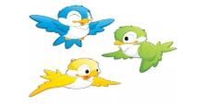 | «Улыбка»  Цель: развитие артикуляционного аппарата.  Растянуть губы в стороны, не показывая зубов (удерживать до 10).
Весёлая артикуляционная гимнастика
«Лошадка»  Цель: развитие артикуляционного аппарата.  Лошадка идет и скачет. Цокать кончиком языка. (8-10 раз).  Лошадка остановилась. Произносить: Пррр…пррр…, вибрируя губами (5 раз). | «Шарик»  Цель: развитие артикуляционного аппарата.  Надуть щёки, сдуть щёки. | «Качели»  Цель: развитие артикуляционной моторики.  Рот открыть. Тянуть кончик языка то вверх, к носу, то вниз, к подбородку. Язык качается: вверх-вниз, вверх-вниз (10 раз).  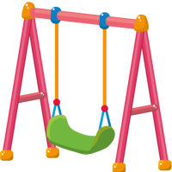
«Иголочка»  Цель: развитие артикуляционной моторики.  Рот закрыт. Внутри рта работаем языком. Уколем языком то одну щечку, то другую. | «Поиграем на губах»  Цель: развитие артикуляционного аппарата.  Через губы вдуваем воздух, периодически их смыкая: б-б-б-б. | «Барабанщик»  Цель: развитие артикуляционного аппарата.  Улыбнуться, открыть рот, кончик языка за верхними зубами - "дэ-дэ-дэ..."  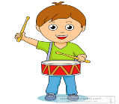

Приложение 2

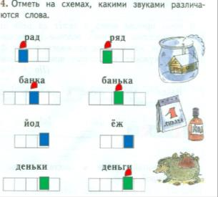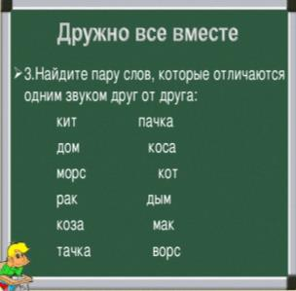
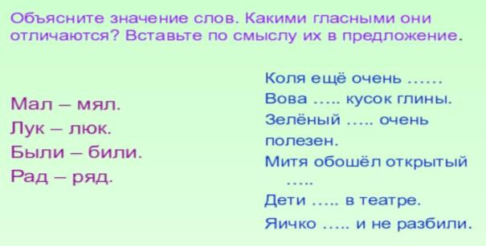

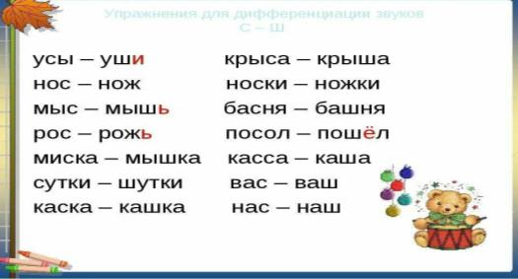

ПРИЛОЖЕНИЕ 3
Кок - это повар на корабле.
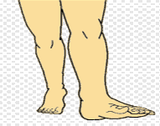Так бы сказал русскоязычный человек,а для коми «кок» – это просто часть тела – нога.
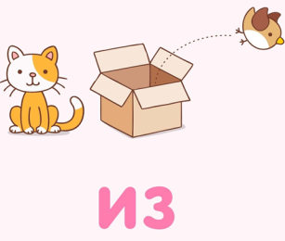  В русском языке «из» простой предлог. | В коми же это понимается как камень
Приложение 4
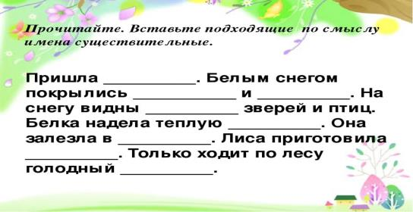

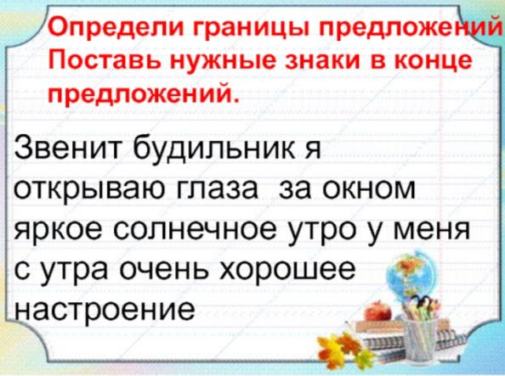
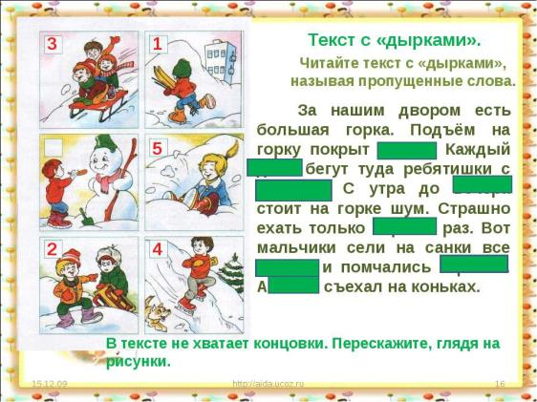
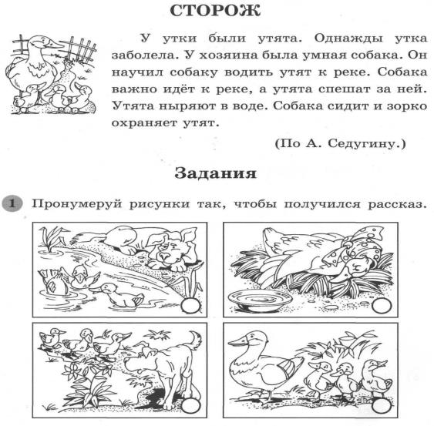

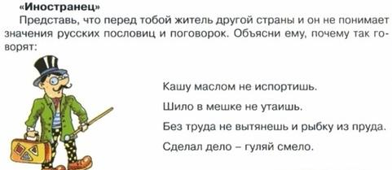

Приложение 5
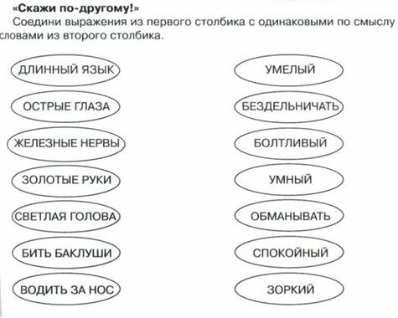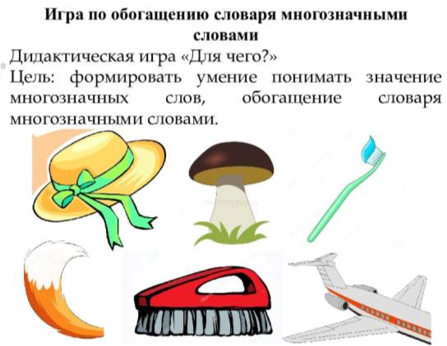

Приложение 6
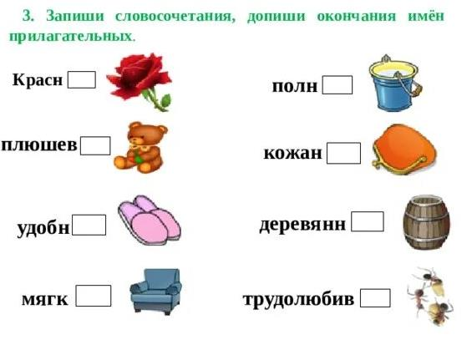
Приложение 7

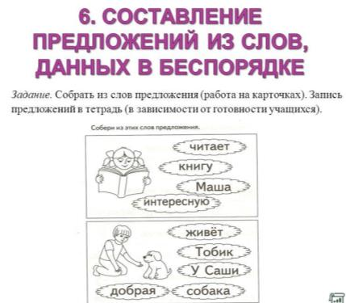

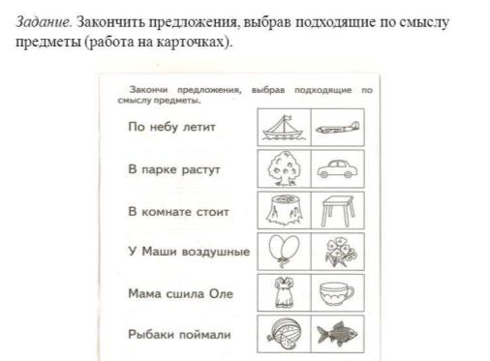

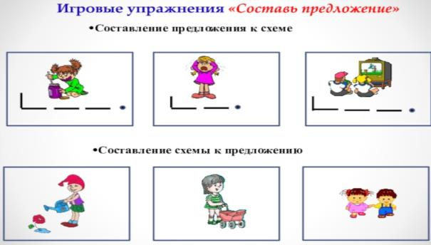

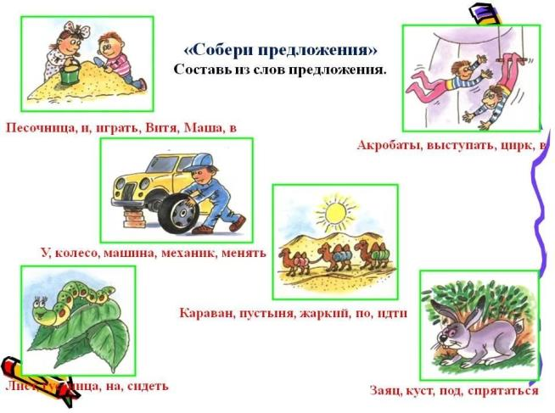

Приложение 8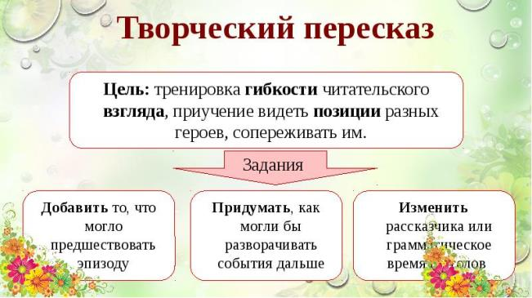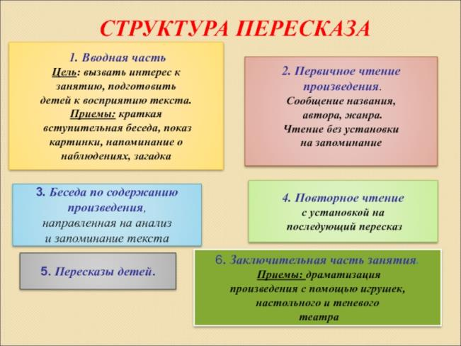

Приложение 9

